דניאל שרביט | תשובי אל חיי | סינגל בכורה

דניאל שרביט, חייל בן 21 מירושלים, מסיים את שירותו בחיל האוויר בעוד מספר חודשים.
מאז ילדותו חי את עולם המוזיקה, כתב ויצר שירים ושר בכל מקום אשר היה אפשר לתפוס את המיקרופון.
בימים אלה עובד דניאל על אלבומו הראשון, מתוכו, סינגל הבכורה- "תשובי אל חיי", אשר נכתב והולחן ע"י דניאל.

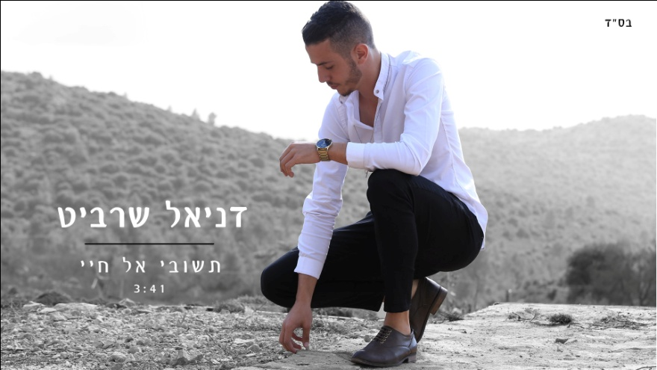

יחד עם השיר יוצא גם קליפ מיוחד... צפייה נעימה!

לפרטים ותיאום ראיונות: עמית 0548319605

